**ARAÇ BİLGİLERİ**

Araba1

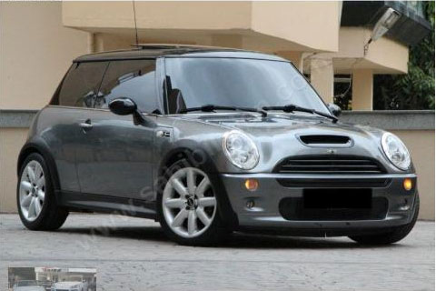

Araba2

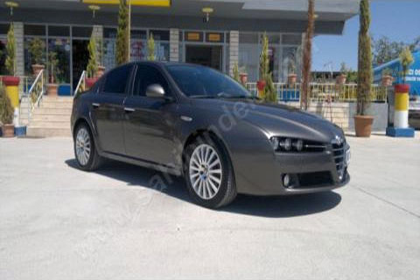

Araba3

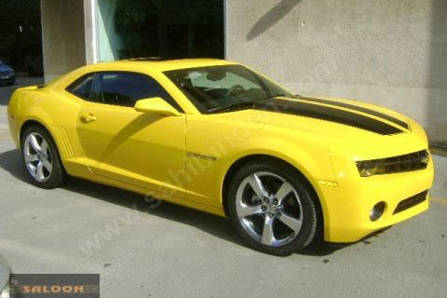

**Fiyat Listesi**

|  |  |
| --- | --- |
| Araba | Fiyat |
| Araba1 | 50.000$ |
| Araba2 | 30.000$ |
| Araba3 | 80.000$ |